Original : anglais

Rapport sur la mise en œuvre de la dérogation de validation des BCD pour les opérations commerciales de thon rouge entre les États membres de l'UE en 2023 (paragraphe 5b de la Recommandation 24-16 de l’ICCAT)

(Soumis par l’Union européenne)

- Introduction

Tout comme les autres Parties contractantes (CPC) de l’ICCAT, l’Union européenne (UE) met en œuvre le système eBCD depuis le 26 mai 2016 pour le thon rouge (BFT) capturé par les senneurs et les madragues et depuis le 1er juillet 2016 pour les poissons capturés par les autres engins. Depuis janvier 2017, tous les opérateurs mettent pleinement en œuvre le système.

Le paragraphe 5b de la Recommandation 24-16 prévoit une dérogation de validation des BCD pour les opérations commerciales de thon rouge entre les États membres de l’UE. L'Union européenne devra faire rapport à la Commission sur la mise en œuvre de cette dérogation avant le 1er octobre de chaque année de la dérogation, et tant que les statistiques contenues dans ce rapport ne pourront pas être générées par le système eBCD, elles seront automatiquement mises à la disposition de la Commission et des CPC de l'ICCAT à des fins de consultation.

- Dérogation au titre du paragraphe 5b de la Recommandation 24-16 de l’ICCAT

Les données présentées ci-dessous correspondent à la période comprise entre le 1er janvier 2024 et le 31 décembre 2024. Ces données ont été en partie extraites à travers la fonctionnalité du système eBCD. Les administrations des États membres ont soumis des données additionnelles sur des vérifications.

Le champ d’application de ce rapport a été limité aux opérations commerciales de thon rouge dans les États membres vendeurs de l’UE, afin d’éviter toute duplication, et compte tenu du fait que l’État membre vendeur est chargé de la validation des opérations commerciales dans l’eBCD.

En 2024, les États membres de l'UE ont enregistré 229.139 opérations commerciales dans le système eBCD, impliquant 49.506 t. Le Règlement (UE) 640/2010 prévoit l'obligation d'enregistrer les événements commerciaux dans les États membres de l'UE. Par conséquent, 71% des opérations commerciales enregistrées dans l’eBCD par l’UE sont des opérations commerciales internes au sein des seuls territoires des États membres de l’UE (161.920 opérations commerciales). Les opérations commerciales restantes incluent 26.826 exportations vers d’autres pays non-membres de l’UE (CPC de l’ICCAT ou non) (12%), et 55.863 opérations commerciales entre des États membres de l’UE (24%).

Les quantités concernées s’élevaient à 13.689 t (28%) pour les opérations commerciales internes et à 30.956 t (63%) pour les exportations. Les opérations commerciales entre des États membres de l’UE totalisaient 4.048 t, soit 8% du poids total commercialisé (figure 1).
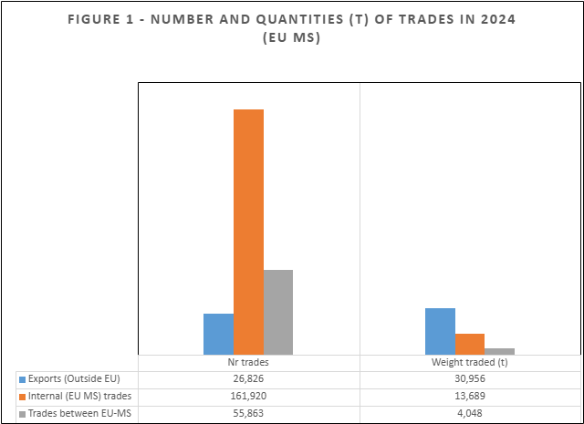

Exportations : opérations commerciales de l'UE vers d'autres CPC. Opérations commerciales entre EM-UE : opérations commerciales entre des États Membres de l’UE Opérations commerciales internes : opérations commerciales au sein des territoires des États Membres de l’UE.

Parmi les opérations commerciales totales, 47% (107.926) d’entre elles ont été validées et 54% (123.273) ont été exemptées de validation, pour une quantité de 40.140 t (81%) et 9.329 t (19%) respectivement (figure 2). En plus des opérations commerciales intra-États membres, les exemptions se rapportent tant à la dérogation au titre du paragraphe 5b de la Recommandation 24-16 qu’à l’exemption pour les poissons marqués conformément au paragraphe 5d de la Recommandation 24-16.

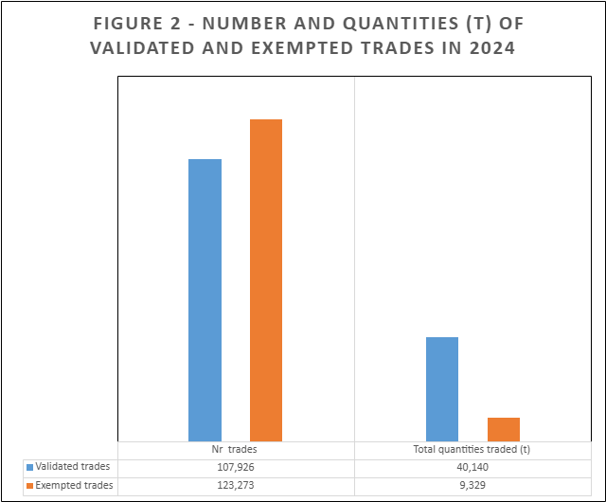

S’agissant des opérations commerciales exemptées de validation, 36.419 d’entre elles concernaient des opérations commerciales entre des États membres de l’UE (dérogation au titre du paragraphe 5b) (30%), pour un volume de 2.744 t. Les autres opérations exemptées se rapportent à des opérations commerciales internes (figure 3).
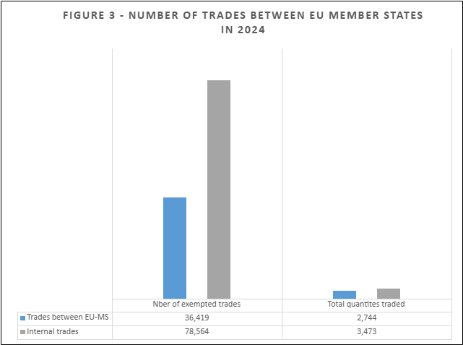

La quantité moyenne par opération commerciale (par eBCD) était de 80 kg pour les opérations commerciales exemptées de validation conformément à la dérogation 5b (figure 4).

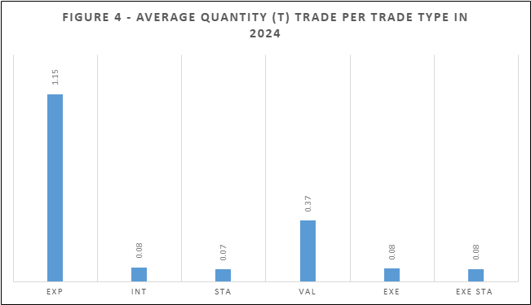

EXP (opérations commerciales de l'UE vers d'autres CPC), STA (opérations commerciales entre des États membres de l’UE, INT (opérations commerciales internes au sein des territoires des États Membres de l’UE), VAL (opérations commerciales validées), EXE (opérations commerciales exemptées de validation), EXE STA (opérations commerciales entre des États membres de l’UE exemptées de validation – dérogation 5b).

L’Annexe comporte des informations détaillées supplémentaires par État Membre de l’UE.

- Vérifications

En termes de vérification des informations de l’eBCD, dans le cadre de la procédure standard de validation, les autorités de contrôle réalisent des contrôles et vérifications par recoupement de tous les documents pertinents, y compris les données des carnets de pêche, les déclarations de débarquement, les bordereaux de vente, les autorisations ICCAT, etc. Conformément à la législation de l’UE, les autorités de contrôle réalisent des contrôles physiques et des inspections au débarquement, sur le marché interne et au point d’entrée des États Membres de l’UE, d’après une évaluation des risques. Toutes les prises sont pesées au débarquement au moyen de balances certifiées et calibrées.

Au point d’entrée et de sortie de l’UE, les contrôles incluent des vérifications croisées des eBCD au moyen de bordereaux de transport aérien et de bordereaux de vente, ainsi que de contrôles physiques. Les importations dans l’Union Européenne suivent les procédures des douanes.

Tous les eBCD faisant l’objet de validation ont été vérifiés par recoupement. Même si la validation n’est pas requise, les autorités de contrôle réalisent des vérifications croisées des déclarations de capture et des informations de l’eBCD conjointement avec les autres États Membres concernés, ce qui permet un suivi efficace des opérations exemptées de validation. En outre, les autorités de contrôle vérifient la validation de la capture ou les détails des marques et analysent la cohérence du moment des messages de validation et les éventuels messages d’alerte dans l’eBCD.

Les fonctionnalités d’extraction des données, les vérifications croisées et les contrôles par le biais du système d’eBCD en lui-même permettent aux États Membres de l’UE de mettre en place de meilleures procédures d’évaluation des risques pour cibler précisément des opérations commerciales à des fins de vérification croisée et de contrôle.

Conclusion

Le nombre d’opérations commerciales concernées par la dérogation prévue au paragraphe 5b de la Recommandation 24-16 est important mais porte, dans la plupart des cas, sur de faibles volumes de thon rouge, concernant uniquement des présentations en filet (FL) et autres (OT). De plus, 71% des opérations commerciales enregistrées par l’UE sont des opérations commerciales internes au sein des États Membres de l’UE contribuant à la traçabilité des poissons tout au long de la chaîne.

La dérogation au titre du paragraphe 5b de la Recommandation 24-16 élimine une charge administrative considérable en lien avec la validation, contribue à obtenir des conditions plus équitables entre l’UE et les autres CPC de l’ICCAT et est également en conformité avec le principe de marché unique de l’UE. Il est important de noter que depuis que cette dérogation a été accordée à l'UE, aucune information n’est disponible en ce qui concerne un éventuel impact négatif de ces mesures sur la traçabilité des produits de thon rouge, en gardant particulièrement à l'esprit que toutes les premières opérations commerciales sont validées.

Annexe
Informations détaillées par État membre de l’UE
 | CYP | ESP | FRA | GRC | HRV | ITA | MLT | PRT
Nbre d’opérations commerciales | 292 | 89.589 | 32.685 | 5.489 | 4.881 | 88.762 | 3.069 | 4.372
kg | 90.865 | 20.110.361 | 2.136.661 | 447.813 | 4.597.274 | 4.077.597 | 17.092.238 | 952.781
Exportation (CPC) | 1 | 20.823 | 153 | 1.895 | 360 | 1.270 | 2.003 | 321
kg | 28 | 9.902.388 | 3.842 | 96.150 | 4.307.246 | 43.443 | 16.373.693 | 229.151
Opérations commerciales internes (INT EM) | 164 | 48.801 | 23.359 | 883 | 3.792 | 82.884 | 615 | 1.422
kg | 7.035 | 8.135.730 | 1.244.561 | 62.630 | 247.006 | 3.166.825 | 600.864 | 223.914
STA (entre EM) | 166 | 22.520 | 10.263 | 1.861 | 484 | 17.280 | 507 | 2.782
kg | 83.802 | 2.072.242 | 88.258 | 289.033 | 30.333 | 867.329 | 117.681 | 499.716
VAL | 27 | 30.978 | 1.803 | 62 | 4.482 | 64.309 | 3.072 | 3.193
kg | 553 | 14.351.370 | 107.541 | 4.022 | 4.584.014 | 3.115.848 | 17.091.843 | 885.030
EXE | 263 | 58.558 | 31.293 | 5.432 | 288 | 26.230 | 3 | 1.206
kg | 89.871 | 5.751.919 | 2.021.523 | 443.773 | 8.299 | 946.269 | 167 | 67.568
EXE STA* | 106 | 15.151 | 8.452 | 2.771 | 86 | 8.959 | 3 | 891
kg | 83.249 | 1.073.068 | 780.341 | 284.993 | 2.700 | 481.060 | 167 | 38.184
* Nombre et tonnage des opérations commerciales entre États membres de l'UE exemptés de validation, sous réserve de la dérogation prévue au paragraphe 5b (STA).

Inclut les opérations commerciales entre les États membres de l'UE, le commerce de poissons marqués et le commerce interne de poissons non marqués.
Règlement (UE) nº640/2010 du Parlement européen et du Conseil du 7 juillet 2010 établissant un programme de documentation des captures de thon rouge (Thunnus thynnus).
Les poissons marqués pourraient concerner à la fois les opérations commerciales entre des États Membres de l’UE et les opérations commerciales internes au sein d’un État Membre de l’UE ; le nombre d’opérations commerciales équivaut à un ou plusieurs poissons marqués.

